HİKMET ULUĞBAY İLKÖĞRETİM OKULU 2008–2009 EĞİTİM-ÖĞRETİM YILI
AD-SOYAD:
SINIF-NO:
TARİH: …../01/2009

6. SINIF FEN VE TEKNOLOJİ DERSİ I. DÖNEM III. YAZILI SINAVI
B GRUBU SORULARI

1. Element nedir? Doğada bulunan element çeşitlerine iki örnek veriniz. (10 puan)

2. Aşağıdaki madde modellerini inceleyerek, noktalı yerlere bu modellerin element mi, bileşik mi olduğunu yazınız. (10 puan)
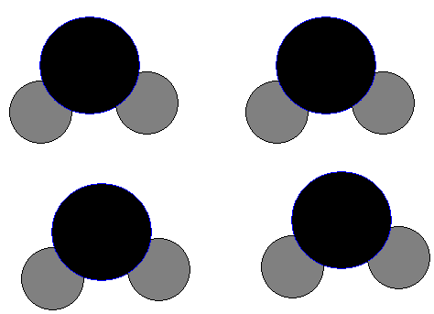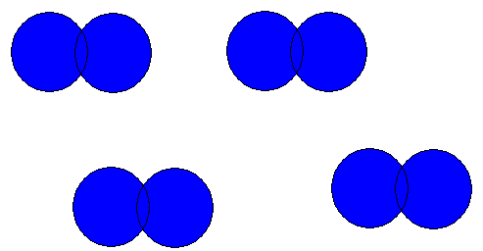

……………… ……………… ……………… ………………

3. Aya fırlatılan bir rokette bulunan astronotun Dünya’daki kütlesi 90 kg ve ağırlığı da 900 Newton’dur. Bu astronotun Ay’ da ki kütlesini ve ağırlığını bulunuz. (10 puan)

4. Madam Curie ve Becquerel’in atom hakkındaki görüşlerini kısaca açıklayınız. (10 puan)

5. Aşağıdaki cümleleri okuyunuz. Doğru bilgi içerenlerin başına D, yanlış bilgi içerenlerin başına Y yazınız. (5X2=10 puan)

( ) Gaz tanecikleri arasında büyük boşluklar vardır.
( ) Yer çekimi kuvvetinin yönü, Dünya’nın her tarafında Dünya’nın merkezine doğrudur.
( ) Elementler ve bileşikler saf madde değildir.
( ) Bir su molekülü 1 tane hidrojen ve 2 tane oksijen atomunun birleşmesiyle oluşur.
( ) Hücreler, atomlardan daha büyüktür.

6. Aşağıdaki cisme etki eden bileşke kuvveti hesaplayınız ve bileşke kuvvetin şeklini çiziniz.(10 puan)
F₂ =4 N

F₁ = 12 N

F₃ =20 N

7. a) 180 metrelik yolu 5 saniyede alan bir aracın sürati kaç m/s dir? (5 puan)

b) A şehrinden B şehrine gitmekte olan bir yolcu otobüsü 120 km/h lik sabit süratle 8 saat yol almıştır. Buna göre A-B şehri arası kaç km dir? (5 puan)

8. Aşağıda verilen çoktan seçmeli soruları yanıtlayınız. (6x5=30 puan)

1. Aşağıda element ve bileşikle ilgili verilen ifadelerden hangisi veya hangileri doğrudur?
I. Bileşikler moleküllerden oluşabilir.
II. Elementler birkaç farklı türde atomdan oluşabilir.
III. Bileşiklerde birden fazla çeşitte element bulunabilir.

a) Yalnız I b) I ve III c) II ve III d) I, II ve III

2. Yapısında sadece tek çeşit atom bulunduran maddelere ne ad verilir?

a) Bileşik b) Karışım c) Element d) Çözelti

3. “Ayşe, fen ve teknoloji etkinliğinde, mikroskopla olgun bitki ve hayvan hücrelerini inceliyor. İnceleme sırasında her iki hücrede de bulunan bir yapının bitki hücrelerinde hayvan hücrelerine göre daha az sayıda ve büyük olduğunu belirliyor.”
Buna göre, Ayşe’nin gözlemlediği hücresel yapı aşağıdakilerden hangisi olabilir?

a) Koful b) Kloroplast c) Ribozom d) Çekirdek

4. Öğretmeni tarafından fasulyeyi çimlendirme görevi verilen öğrenci fasulye tohumlarına hangi şartları sağlarsa, çimlenmeyi gözleyebilir?

a) Hava, su, güneş ışığı b) Su, toprak, ısı c) Isı, nem, hava d) Güneş ışığı, toprak, su

5. “Sınıfın en meraklısı Hande aşağıdaki maddelerin sıkıştırılma özelliğini öğrenmek istemektedir. Bunun için hemen laboratuara koşar ve deney yapmaya başlar.”
Hande aşağıda verilen maddelerden hangisini sıkıştırabilir?

a) Demir kaşık b) Musluk suyu c) Tahta masa d) Oksijen gazı
V (m/s)
t (s)
0 5 10 15 20 25
10
6.

Yandaki şekilde sürat-zaman grafiği verilen bir hareketlinin
10-25. saniyeler arasında aldığı yol kaç metredir?

a) 150 b) 250 c) 100 d) 50

BAŞARILAR!
Fen ve Teknoloji Öğretmenleri
Şerife Gülşah KULA Kadir KORKMAZ
Ümit TUNCER

BAŞARILAR!
Fen ve Teknoloji Öğretmenleri
Şerife Gülşah KULA Kadir KORKMAZ
Ümit TUNCER

